Izba Administracji Skarbowej w Lublinie

Siedziba Izby Administracji Skarbowej w Lublinie znajduje się przy ul. Szeligowskiego 24 w Lublinie
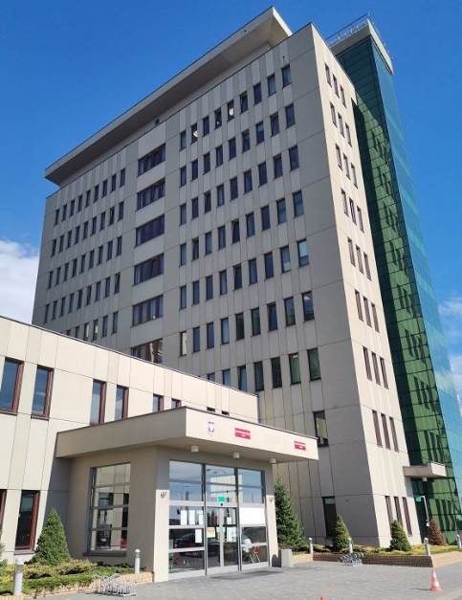
Na czele Izby stoi Dyrektor, który podlega Ministrowi Finansów. Dyrektorowi w pracy pomagają zastępcy, a także pracownicy i funkcjonariusze.
Izba Administracji Skarbowej w Lublinie jest jednostką Krajowej Administracji Skarbowej (w skrócie KAS). W każdym województwie jest jedna izba administracji skarbowej.
KAS w naszym województwie
Lubelską KAS tworzą:
- izba administracji skarbowej;
- urzędy skarbowe (22);
- urząd celno-skarbowy – w ramach urzędu celno-skarbowego działają delegatury
urzędu celno-skarbowego (3) i oddziały celne (19).

Czym zajmuje się Izba?

Dyrektor Izby nadzoruje zadania wykonywane przez naczelników urzędów skarbowych
i naczelnika urzędu celno-skarbowego.

Czym zajmuje się urząd skarbowy?

Urząd skarbowy pobiera podatki i zaległości podatkowe.
Urząd prowadzi też kontrole podatkowe, czyli sprawdza czy podatnicy przestrzegają przepisów.
Urząd zapewnia wpływy z podatków do budżetu państwa.
Z podatków opłacane są podstawowe potrzeby państwa i jego obywateli.
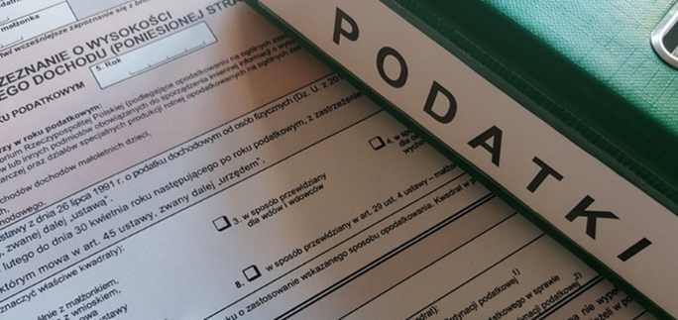
Czym zajmuje się urząd celno-skarbowy?
Urząd celno-skarbowy prowadzi kontrole celno-skarbowe.
Urząd pobiera też opłaty związane z przewozem towarów przez granicę.
Urząd celno-skarbowy zwalcza również przestępczość gospodarczą.
Dostępność architektoniczna
Informacje dotyczące dostępności architektonicznej budynków Izby znajdują się na stronie internetowej w zakładce Dostępność/Informacja o dostępności architektonicznej siedziby Izby Administracji Skarbowej w Lublinie.

Kontakt z Izbą Administracji Skarbowej w Lublinie

Aby załatwić sprawy w Izbie osoby z niepełnosprawnościami mogą:
- napisać pismo/złożyć wniosek na adres: Izba Administracji Skarbowej
w Lublinie, ul. Szeligowskiego 24, 20-883 Lublin;
- wysłać e-mail na adres: sekretariat.ias.lublin@mf.gov.pl;
- wysłać faks na numer: 81 452 23 06;
- skontaktować się telefonicznie przy pomocy osoby trzeciej pod numerem:
81 452 23 00;
- skorzystać z elektronicznej platformy usług administracji publicznej ePUAP;
- skontaktować się osobiście w siedzibie urzędu w godzinach pracy.
W kontakcie z naszym urzędem osoba niesłysząca lub słabosłysząca ma prawo do skorzystania z usług tłumacza PJM, SJM, SKOGN.
Więcej informacji można znaleźć na stronie internetowej w zakładce Dostępność/Informacja dla osób niesłyszących lub słabosłyszących.

